Лабораторная работа №112
Мартынова Милана Александровна
Содержание

Список иллюстраций

Список таблиц

1. Цель работы
Освоить базовые принципы скриптовой разработки в среде UNIX/Linux и приобрести навыки создания простых сценариев командной оболочки.

2. Задание
- Написать скрипт, который при запуске будет делать резервную копию самого себя (то есть файла, в котором содержится его исходный код) в другую директорию backup в вашем домашнем каталоге. При этом файл должен архивироваться одним из ар- хиваторов на выбор zip, bzip2 или tar. Способ использования команд архивации необходимо узнать, изучив справку.
- Написать пример командного файла, обрабатывающего любое произвольное число аргументов командной строки, в том числе превышающее десять. Например, скрипт может последовательно распечатывать значения всех переданных аргументов.
- Написать командный файл — аналог команды ls (без использования самой этой ко- манды и команды dir). Требуется, чтобы он выдавал информацию о нужном каталоге и выводил информацию о возможностях доступа к файлам этого каталога.
- Написать командный файл, который получает в качестве аргумента командной строки формат файла (.txt, .doc, .jpg, .pdf и т.д.) и вычисляет количество таких файлов в указанной директории. Путь к директории также передаётся в виде аргумента ко- мандной строки.

3. Теоретическое введение
Командный интерпретатор (shell) представляет собой программу, обеспечивающую интерфейс взаимодействия пользователя с операционной системой. В среде UNIX/Linux распространены следующие разновидности оболочек: - Bourne shell (sh) — базовая стандартная оболочка с минимальным, но достаточным набором функций. - C shell (csh) — расширение sh с синтаксисом, напоминающим язык C, и поддержкой истории команд. - Korn shell (ksh) — гибрид, где управляющие операторы аналогичны sh, а остальные возможности близки к csh. - BASH (Bourne Again Shell) — разработка Free Software Foundation, объединяющая свойства csh и ksh. Отдельно выделяется стандарт POSIX (разработан IEEE), определяющий единые интерфейсы для совместимости UNIX-подобных ОС и переносимости приложений на уровне исходного кода. POSIX-совместимые оболочки базируются на оболочке Корна.

4. Выполнение лабораторной работы
- Написать скрипт, который при запуске будет делать резервную копию самого себя (то есть файла, в котором содержится его исходный код) в другую директорию backup в вашем домашнем каталоге. При этом файл должен архивироваться одним из ар- хиваторов на выбор zip, bzip2 или tar. Способ использования команд архивации необходимо узнать, изучив справку. (рис. 1)
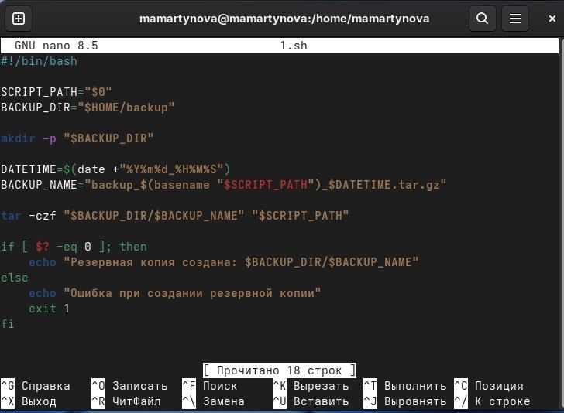
Первый скрипт
- Написать пример командного файла, обрабатывающего любое произвольное число аргументов командной строки, в том числе превышающее десять. Например, скрипт может последовательно распечатывать значения всех переданных аргументов.(рис. 2)
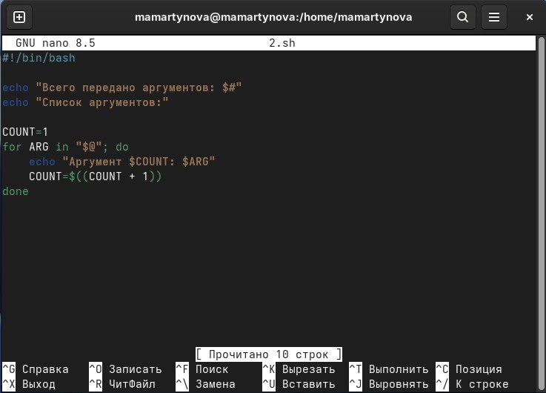
Второй скрипт
- Написать командный файл — аналог команды ls (без использования самой этой ко- манды и команды dir). Требуется, чтобы он выдавал информацию о нужном каталоге и выводил информацию о возможностях доступа к файлам этого каталога.(рис. 3)
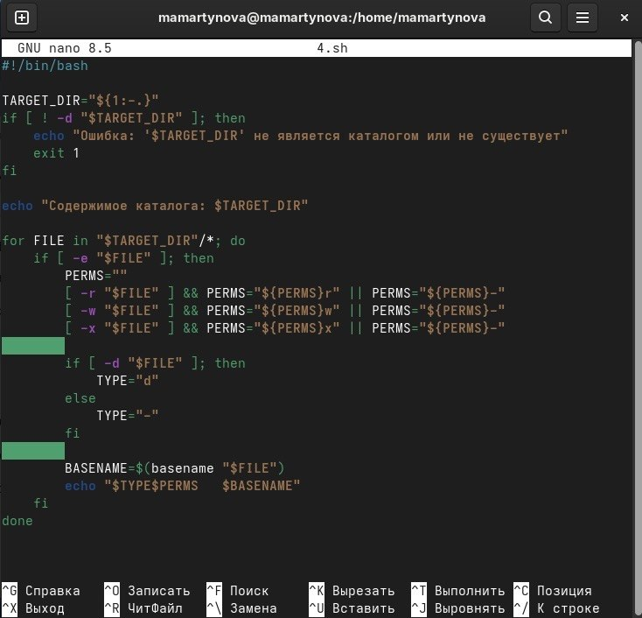
Третий скрипт
Написать командный файл, который получает в качестве аргумента командной строки формат файла (.txt, .doc, .jpg, .pdf и т.д.) и вычисляет количество таких файлов в указанной директории. Путь к директории также передаётся в виде аргумента ко- мандной строки. (рис. 4)
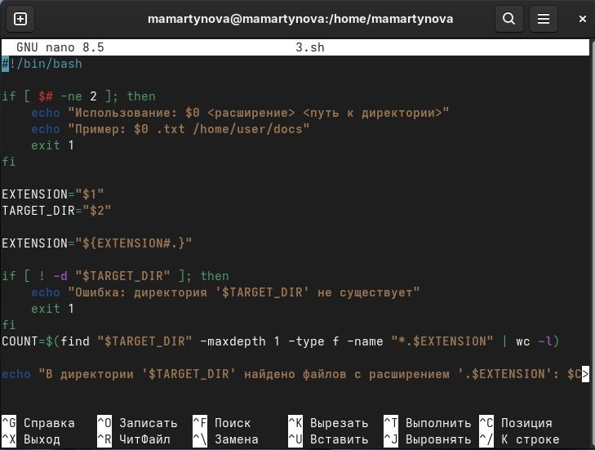
Четвертый скрипт
Делаю файлы исполняемыми и запускаю. (рис. 5)
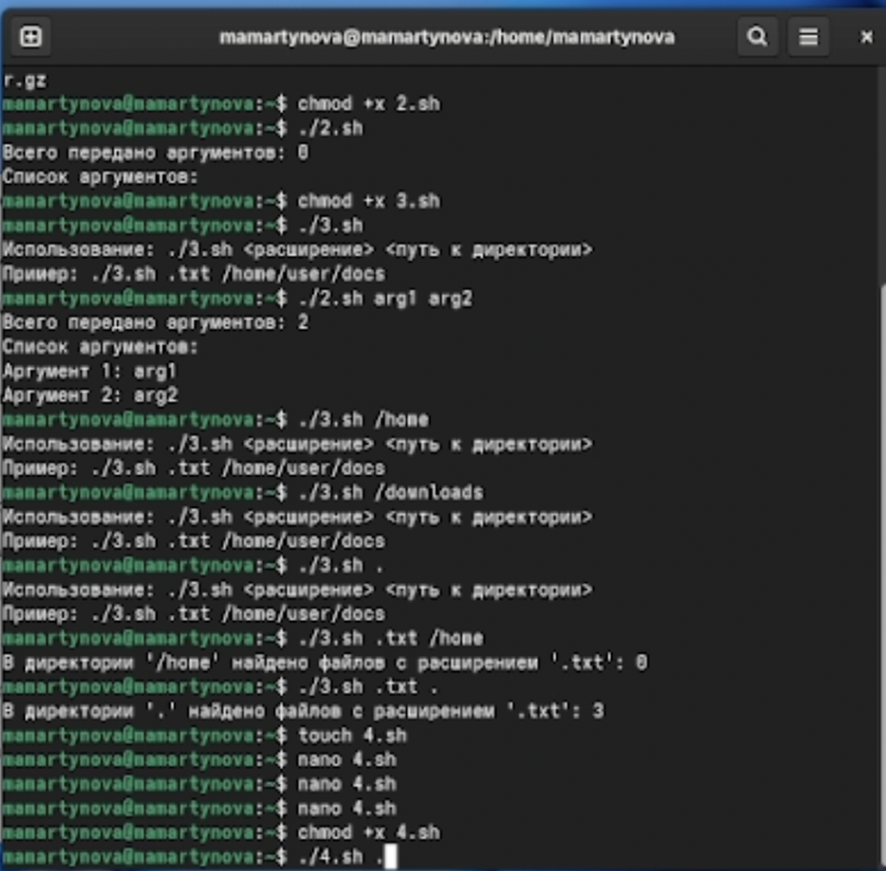
Запуск

5. Выводы
Нами освоены основы shell-программирования в UNIX/Linux и приобретены навыки написания простых скриптов.

Список литературы

